سؤال ۱)
در این سؤال می‌خواهیم با استفاده از شبکه SOM داده‌های Fashion mnsit که شامل ۱۰ ظبقه هستند را کلاستری کنیم
برای این کار ۸۴۱ نود کلاستر در نظر می‌گیریم و میبینیم که فقط برخی از آن‌ها نود های برنده هستند

برای این کار ابتدا داده‌ها را خوانده و یک ماتریس وزن وزن به اندازه ۸۴۱ که تعداد کلاستر ها است در ۷۸۴ که تعداد پیشکسل های عکس‌های ورودی است درست می‌کنیم و مقادیر آن را رندوم می دهیم:
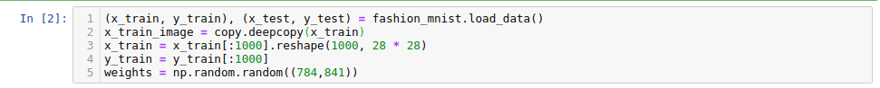
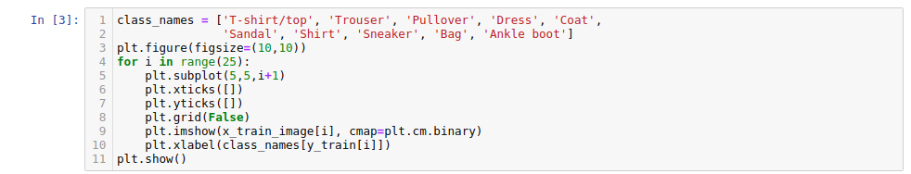
می‌توانیم ۲۵ داده اول را با خروجی های آن نیز نمایش دهیم:

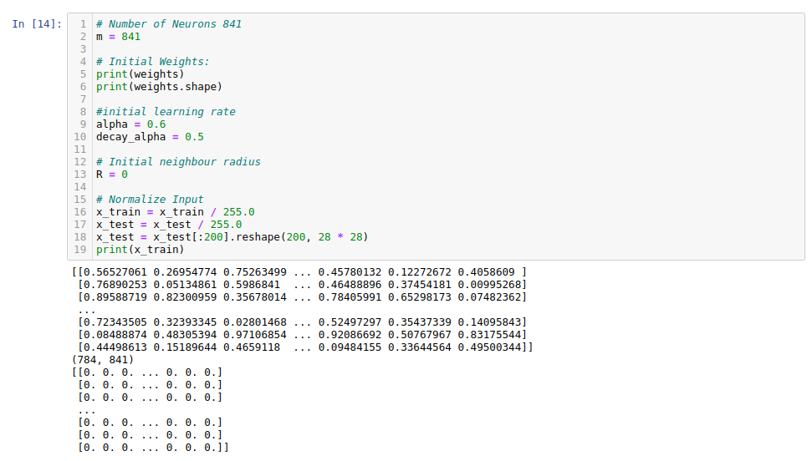
می‌بینیم که ماتریس وزن و ورودی به شکل زیر می شود:
حال می‌توانیم شبکه را با الفا برابر ۰.۶ و الفا را در هر دور ۰.۵ برابر می‌کنیم برای شبکه داریم:
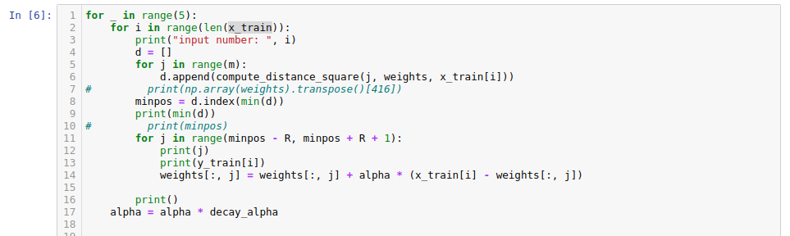
بعد از آموزش شبکه داریم:
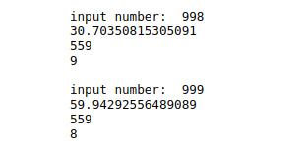

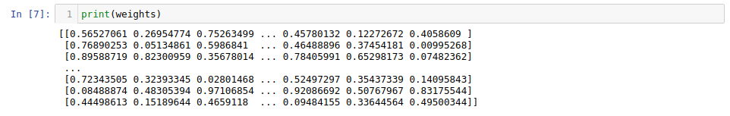
حال می‌توانیم با استفاده از شبکه آموزش دیده نود ها را انتخاب کنیم و برنده ها را نمایش دهیم:

همان‌طور که میبینیم فقط بخشی از نود ها برنده شده‌اند و بخش بزرگی از آن‌ها خالی هستند که نشان می‌دهد شبکه توانسته تا حدی آموزش ببیند
می‌دانیم که در SOM شبکه نمی‌تواند به طور ۱۰۰ درصد آموزش ببیند

حال می‌توانیم شعاع مجاورت را به ۱ تغییر دهیم و شبکه را دوباره آموزش دهیم و داریم:

حال شبکه را می‌خواهیم به صورت مربعی بچینیم می‌دانیم برای اینگه نود ها را در یک مربع ۲۹ در ۲۹ بچینیم می‌توانیم شعاع مجاورت را ۲۹ قرار دهیم که در این صورت می‌بینیم که نود ها مانند مربع قرار می گیرند

سؤال ۲)
در این سؤال می‌خواهیم با استفاده از الگوریتم MaxNet بین نود های ورودی بیشترین مقدار را پیدا کرده و آن‌ها را طبق ترتیبی Sort کنیم

۱) برای پیدا کردن بیشترین مقدار بین مقادیری که از یک عدد بزرگ‌تر هستند می‌توان ۲ کار انجام داد
یک کار آن است که اعداد را همان‌طور که هستند بگزاریم و شبکه را اجرا کنیم با این کار باز هم شبکه بیشترین مقدار را پیدا می‌کند ولی تعداد iteration بیشتری نسبت به حالت دوم طول می‌کشد تا جواب پیدا شود
کار دوم این است که چون می‌دانیم همه ی مقادیر از یک مقدار به‌خصوص بیشتر است می‌توانیم تمام مقادیر را از آن مقدار ثابت کم کنیم و سپس شبکه را اجرا کنیم

برای آموزش شبکه داریم:
ابتدا مقادیر ورودی اپسیلون و ماتریس وزن ها را تشکیل می‌دهیم
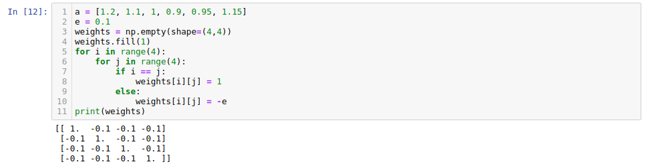
سپس با استفاده از اکتیویشن رلو می‌توانیم شبکه را آموزش دهیم:
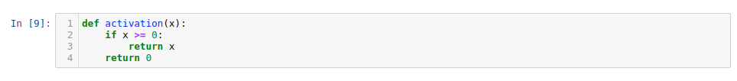

سپس با استفاده از الگوریتم MaxNet شبکه را آموزش می‌دهیم و بیشترین ورودی را پیدا می‌کنیم
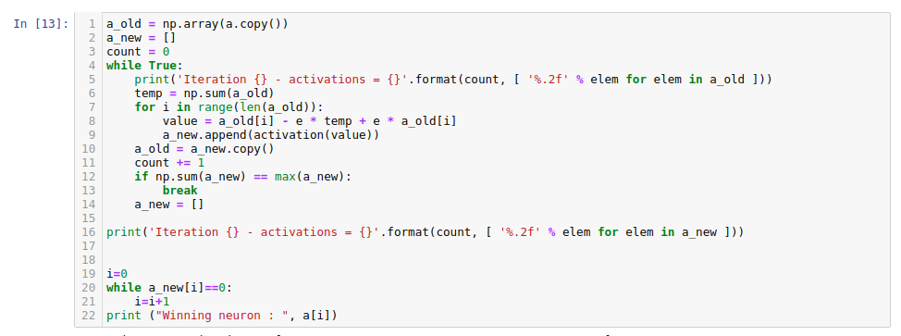
و در خروجی داریم:
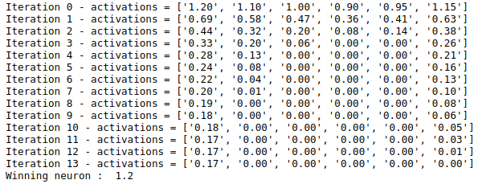
که همان‌طور که می‌بینیم شبکه توانسته بعد از ۱۳ دور بزرگترین عدد را پیدا کرده است و بزرگترین عدد ۱.۲ است.

برای قسمت بعد می‌خواهیم اعداد را به ترتیب صعودی مرتب کنیم برای اینکار اعداد را به ترتیب ای که ۰ می‌شوند ذخیره می کنیم:
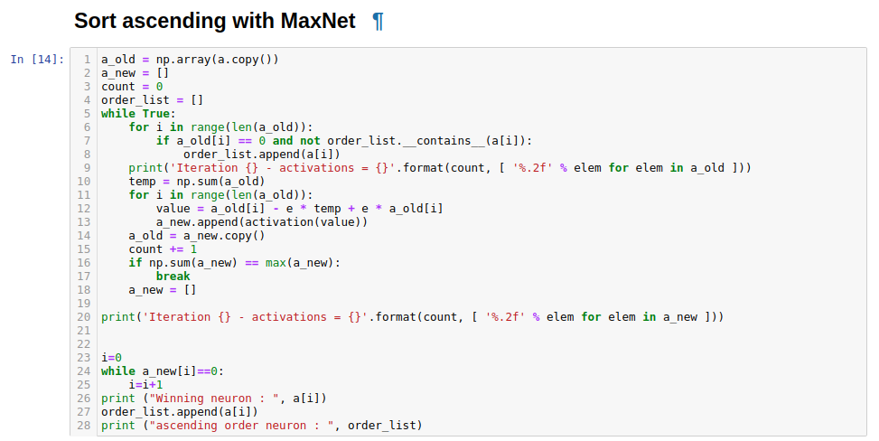
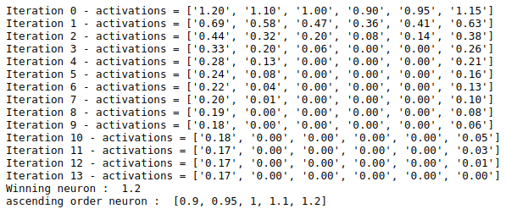
سپس اعداد را به ترتیب مرتب می‌کنیم و همان‌طور که میبینیم در خروجی میاریم

همین کار را برای مرتب کردن اعداد به ترتیب نزولی می‌توانیم استفاده کنیم
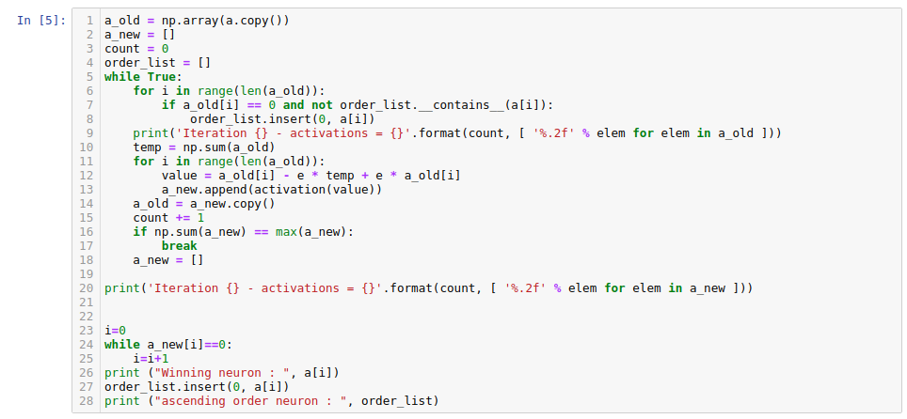
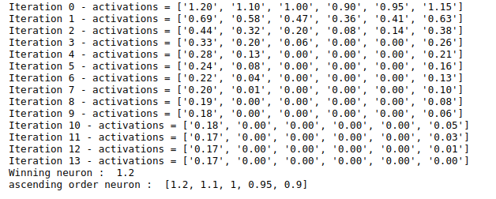

سؤال ۳)
در این سؤال می‌خواهیم با استفاده از شبکه Mexican Hat می‌خواهیم بیشترین مقدار را با استفاده از ۲ شبکه با شعاع های:
R1=0 R2=11 R1 = 1 R2 = 3
برای این کار ابتدا برای شعاع های همگرایی تابعی را می نویسیم تا برای شعاع همگرایی که به آن داده می‌شود نود های رقیب و نود های رفیق را پیدا کند.
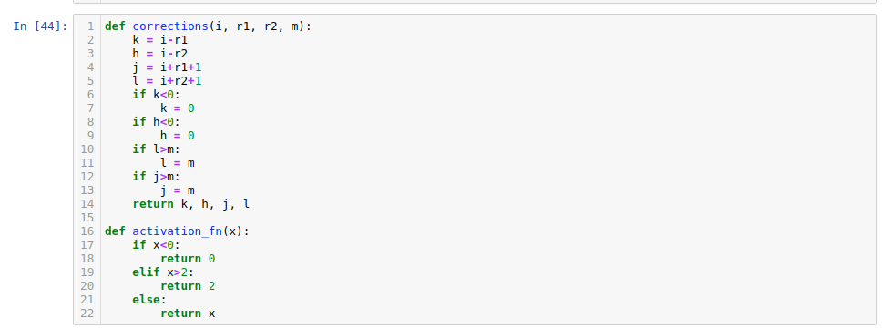
و سپس با تعیین C1 C2 و شعاع های همگرایی داریم:
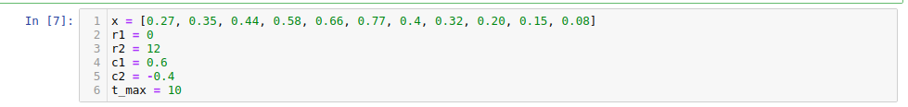
حال شبکه را باری ۱۰ iteration اجرا می کنیم:
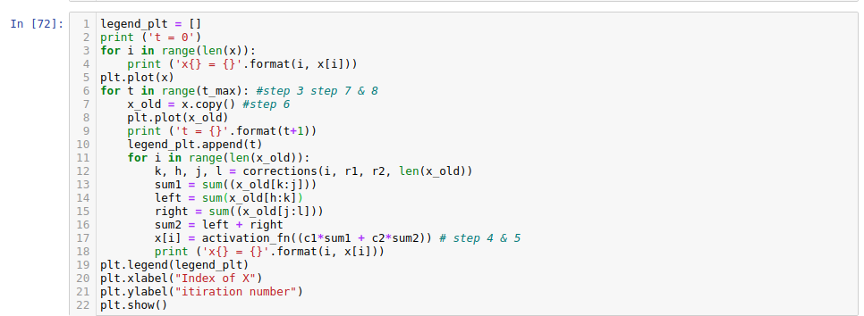

می‌بینیم با شعاع رفیق ۰ و شعاع رقیب ۱۲ که شامل کل نود ها می‌شود در خروجی داریم:
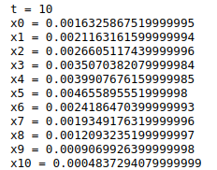

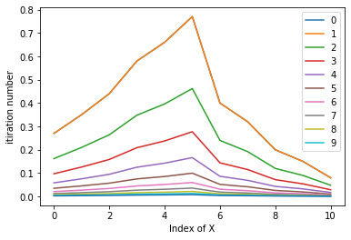

می‌بینیم شبکه تقریباً مانند MaxNEt شده است و بیشترین مقدار را پیدا کرده است ک همان ایندکس ۵ بین اعداد است

حال اگر شبکه را با شعاع رفیق ۱ و رقیب ۳ اجرا کنیم داریم:

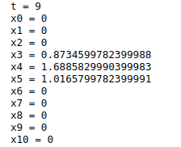
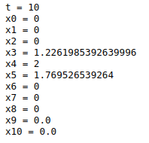

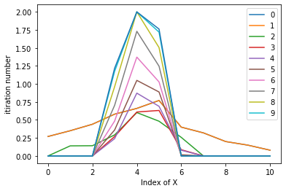

که می‌بینیم soft maximum را برای ایندکس ۴ پیدا کرده است می‌دانیم بیشترین عدد ایندکس ۵ است ولی چون نود های رفیق رو هم تأثیر گذاشته‌اند ایندکس ۴ بیشتر شده است

سؤال 4)
در این سؤال می‌خواهیم شیک شبکه hamming را آموزش دهیم
می‌دانیم شبکه همینگ به تعداد بردار های پایه نود میانی (نود کلاستر) دارد و به تعداد المنت های ورودی نود ورودی دارد
در اینجا چون ما ۳ بردار پایه داریم در‌واقع ۳ نود میانی (۳ نود برای کلاستر کردن) داریم و چون ورودی های ما ۶ عضو دارند ۶ نود ورودی داریم که هر کدام نشان دهنده یکی از اعداد ورودی است
و سپس به کمک یک شبکه Maxnet که ورودی آن همان ۳ بردار کلاستر ما هست شبیه ترین کلاستر را به ورودی تست مان پیدا می کنیم

برای آموزش شبکه ابتدا با استفاده از نود های پایه ماتریس وزن را که شامل نصف اعضای بردار های پایه است تشکیل می دهیم:
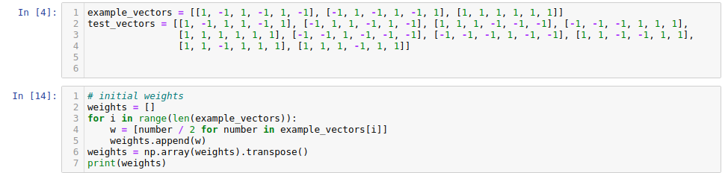
و ماتریس وزن ما به شکل زیر می شود:
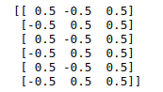

سپس بردار بایاس را تشکیل می‌دهیم که به تعداد بردار های پایه ما عضو دارد و هر عضو همان نصف تعداد المنت های بردار است

سپس با تعیین اکتیویشن فانکشن رلو و اپسیلون داریم:
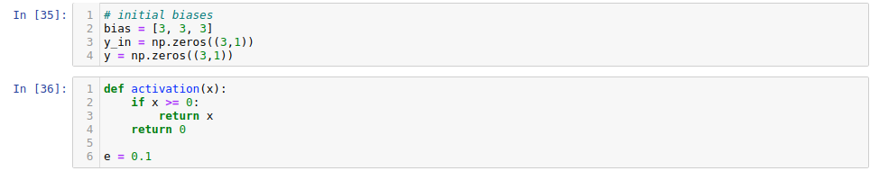
حال برای شبکه داریم:
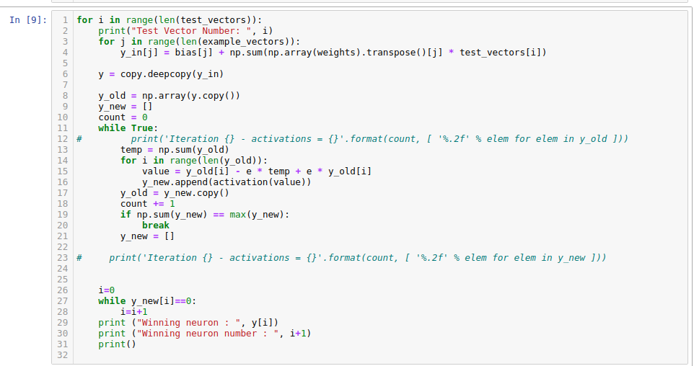

برای خروجی داریم:
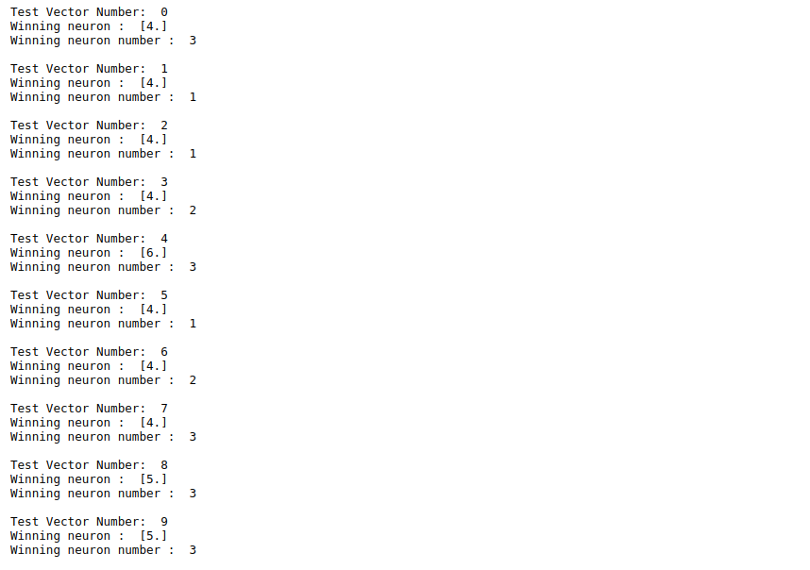
همان‌طور که میبینیم نورون برنده برای هر بردار تست بین ۱ ۲ ۳ شده است که همان بردار های پایه ما هستند و نشان می‌دهد بردار تست به کدام یک از بردار های وایه نزدیک‌تر بوده است

